**ИСПОЛЬЗОВАНИЕ ИГР НА ЛОГОПЕДИЧЕСКИХ ЗАНЯТИЯХ.**

Не секрет, что уровень развития навыков и средств общения у детей с ограниченными возможностями здоровья слабо развит, они инертны, неэмоциональны, пассивны, не проявляют желания активно участвовать в образовательном процессе. Ведущей деятельностью остаётся игра. Логопед вызывает интерес к занятиям введением игровых моментов, широким использованием наглядных интересных пособий, предлагая практические действия с предметами. Через игру на занятиях учитель-логопед активизирует детей к наблюдениям окружающей действительности, устанавливает связи между личным опытом детей и речевым материалом, стимулирует детей к припоминанию увиденного, к передаче своих впечатлений.

**«ВОЛШЕБНАЯ ТРУБОЧКА»**

Для игры понадобится трубочка диаметром 5-7 см, шарики синего и красного цвета, картинки, названия которых соответствуют словам разной слоговой структуры.

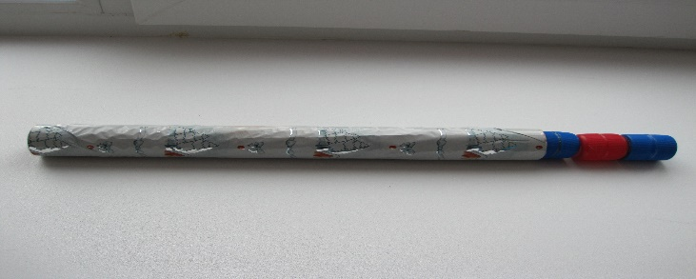

Цель: тренировать детей в определении последовательности звуков и букв в слове.

Ход игры: учитель заранее вкладывает в трубочку шарики в соответствии со схемой задуманного слова. Затем предлагает назвать последовательность звуков слова, соответствующего картинке, помещенной на наборном полотне. Дети называют звуки, а учитель (или другой ученик) аккуратно выдувает шарики. Затем дети сверяют свои ответы с полученной схемой из шариков.

Примечание: шарики можно заменить склеенными крышечками от пластиковых бутылок.

**СЛОГОВОЕ ДОМИНО**

Игра состоит из карточек. Каждая карточка разделена, как в обычном домино, на две части. Слева – картинка с изображением предмета, справа- графическая схема слова, не обязательно соответствующая этой картинке. Играют как в обычное домино: ребенок подбирает к графической схеме подходящую картинку или к картинке – схему.

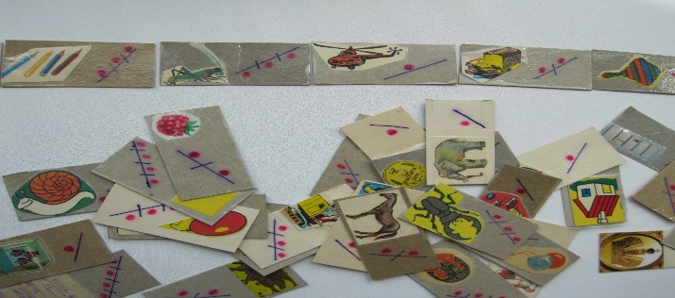

Цель: закрепить правило о слогообразующей роли гласных, навык деления слов на слоги, соотнесения схемы со словом.

Правила игры: все карточки складываются в одну стопку картинками вниз, тщательно перемешиваются и раздаются каждому из участников игры по 4 карточки. В зависимости от подготовленности игроков, можно играть, пряча карточки от товарищей, или открыто, чтобы в случае необходимости педагог мог помочь ребенку. Остальные карточки – магазин. Ученики ходят по очереди, установленной по договоренности или по жребию. Ученик в свой ход должен либо приставить к картинке подходящую к ней слоговую схему, либо к слоговой схеме – картинку. За ход ученик может выставить на поле только 1 свою карточку, после чего ход переходит к следующему участнику игры. Если у игрока на руках не оказалось подходящей карточки, то он в этот же ход берет из магазина еще одну. Если и она не подходит, то ход переходит к следующему игроку. Если карточки в магазине уже закончились, то игрок пропускает ход. Выигрывает тот, кто первым выложил на поле все свои карточки или тот, у кого на руках меньше всего карточек.

**ЧИСЛОВОЕ ДОМИНО**

Игра состоит из карточек. Каждая карточка разделена, как в обычном домино, на две части, с изображенными на них предметами и цифрой от 1- до 9.

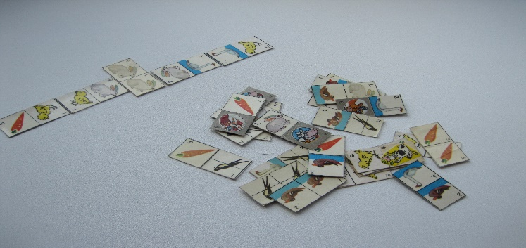

Цель: закрепить навык согласования числительного с существительным.

Ход игры: Дети играют в домино как обычно, но при этом соотносят числительное с существительным: 7 гусей, 2 графина.